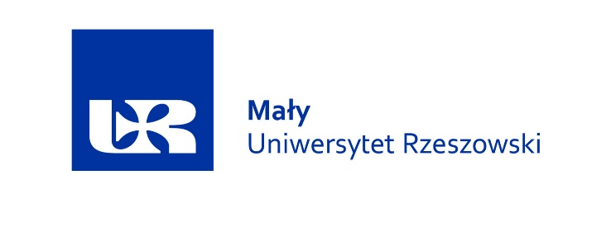

**Numer rejestracji: …………………**

**Data rejestracji: ……………………………**

**Dane kandydata**

|  |  |
| --- | --- |
| **Imię i nazwisko** |  |
| **Nazwa szkoły** |  |
| **Uczeń klasy** |  |

**Dane rodzica/opiekuna**

|  |  |
| --- | --- |
| **Imię i nazwisko** |  |
| **Numer telefonu** |  |
| **Adres e-mail** |  |
| **Adres do korespondencji** |  |
| **Pracownik UR** | **TAK / NIE** |

W celu wzięcia udziału w procesie rekrutacji na zajęcia na Małym Uniwersytecie Rzeszowskim (MUR) wymagana jest akceptacja poniższych oświadczeń, wyrażona zaznaczeniem odpowiednich kwadratów. Brak akceptacji któregokolwiek z tych oświadczeń jest równoznaczne z brakiem możliwości wzięcia udziału w procesie rekrutacji oraz uczestniczenia w zajęciach MUR.

□ Oświadczam, że zapoznałem(-am) się z Regulaminem MUR i akceptuję jego postanowienia

□ Oświadczam, że wyrażam zgodę na otrzymywanie wszelkich informacji dotyczących MUR zgodnie z art. 13 ogólnego rozporządzenia o ochronie danych osobowych – RODO z dnia 27 kwietnia 2016 r. (Dz. Urz. UE L 119 z 04.05.2016)

□ Oświadczam, że wyrażam zgodę na przetwarzanie danych osobowych zawartych w formularzu kandydata dla potrzeb niezbędnych do realizacji procesu rekrutacji oraz organizacji MUR, zgodnie z art. 13 ogólnego rozporządzenia o ochronie danych osobowych – RODO z dnia 27 kwietnia 2016 r. (Dz. Urz. UE L 119 z 04.05.2016)

□ Oświadczam, że wyrażam zgodę na publikowanie zdjęć, audycji, wywiadów z udziałem dziecka na stronie internetowej MUR, w mediach oraz materiałach promocyjnych i informacyjnych MUR w przypadku zakwalifikowania się dziecka

**Klauzula informacyjna**

Zgodnie z art. 13 ogólnego rozporządzenia o ochronie danych osobowych – RODO z dnia 27 kwietnia 2016 r. (Dz. Urz. UE L 119 z 04.05.2016) informuję, iż:

1.Administratorem Danych Osobowych jest Uniwersytet Rzeszowski, al. Rejtana 16 C, 35-959 Rzeszów, reprezentowany przez Rektora,

2.Kontakt do Inspektora Ochrony Danych w UR, adres email: [iod@ur.edu.pl](mailto:iod@ur.edu.pl), tel 17 872 3439

3.Pani/Pana dane osobowe przetwarzane będą w celu rekrutacji, uczestnictwa i umieszczenia wizerunku małoletniego na stronie internetowej na podstawie Art. 6 ust. 1 lit.

a ogólnego rozporządzenia o ochronie danych osobowych z dnia 27 kwietnia 2016 r.

4.Pana/Pani dane osobowe przechowywane będą przez okres 1 (jednego) roku

5.posiada Pani/Pan prawo do: żądania od Administratora Danych dostępu do danych osobowych, prawo do ich sprostowania, usunięcia lub ograniczenia przetwarzania, prawo do wniesienia sprzeciwu wobec przetwarzania, a także prawo do przenoszenia danych

6.posiada Pani/Pan prawo do cofnięcia zgody w każdym momencie

7.ma Pan/Pani prawo wniesienia skargi do UODO, gdy uzasadnione jest, że Pana/Pani dane osobowe przetwarzane są przez Administratora Danych niezgodnie z ogólnym rozporządzeniem o ochronie danych osobowych z dnia 27 kwietnia 2016 r.

8.podanie danych osobowych jest obligatoryjne, jednakże niepodanie danych w zakresie wymaganym przez Administratora Danych może skutkować rezygnacją z udziału w zajęciach Małego Uniwersytetu Rzeszowskiego.

.....................................................

podpis